模拟电子技术课程

7.26电路仿真实验报告

学号： 523030910037 姓名： 陈卓妍

本仿真实验的目的

利用运算放大器，将直流电流信号转化为频率与其幅值成正比的矩形波

仿真电路
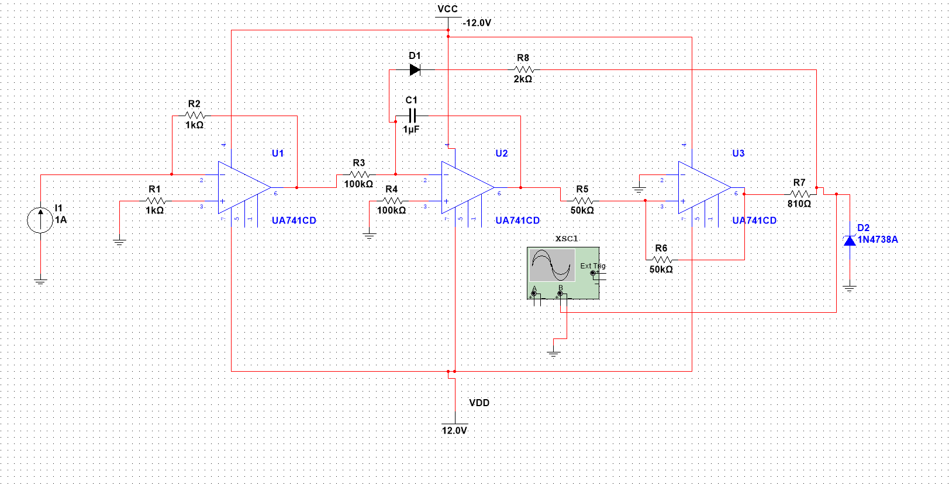

仿真内容
启动仿真，观察示波器上波形

仿真结果

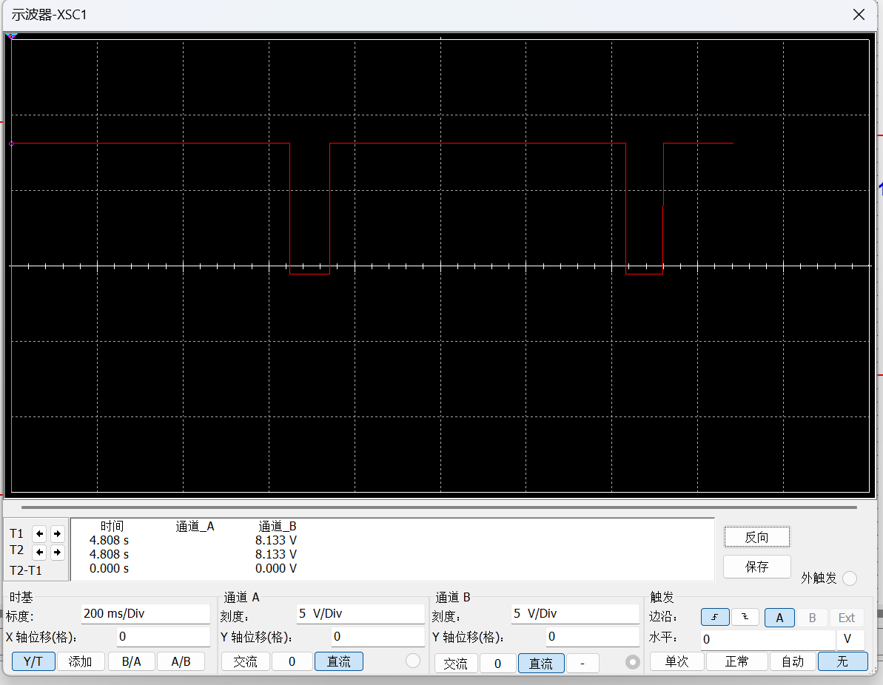

结论及体会
实验结果：仿真结果显示，当直流电流信号输入到运算放大器电路中时，输出端产生了与输入信号幅值成正比的矩形波。这表明电路能够成功地完成信号转换任务。
实验体会：通过这次实验，我更加深刻地理解了运算放大器在信号转换中的作用。之前在课堂上学到的理论，通过亲手搭建电路和观察仿真结果，变得更加具体和生动。

